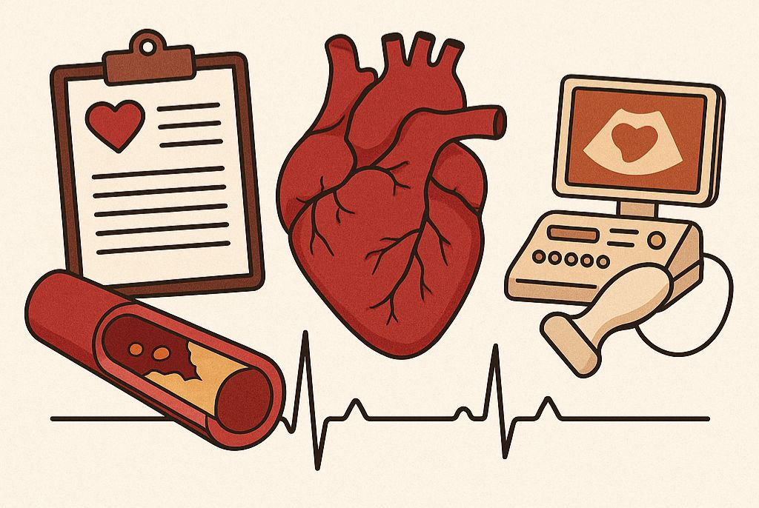
Скрининг на критические врожденные пороки сердца у новорожденных.
Зачем проводится?
Врожденные пороки развития являются одной из основных причин гибели детей на первом году жизни, занимая 2-е место в структуре младенческой смертности. Среди них наиболее часто встречаются врожденные пороки сердца. Современный уровень диагностики и лечения (в первую очередь речь идет об оперативных методах) в большинстве случаев позволяет сохранить жизнь детям с пороками сердца. В первую очередь это касается "критических пороков сердца". Для сохранения жизни новорожденного в таких случаях неотложные хирургические вмешательства необходимо провести в первые часы или дни после рождения, поэтому наличие кардиальной патологии крайне важно определить как можно раньше. Понятие "критический порок сердца" применяется для обозначения пороков сердца, сопровождающихся развитием критических состояний в ближайшие часы или сутки после рождения. Критическое состояние новорожденного с пороком сердца характеризуется острым дефицитом сердечного выброса, быстрым прогрессированием сердечной недостаточности, кислородным голоданием тканей с развитием нарушений функций жизненно важных органов. Критические врожденные пороки сердца могут не проявляться клинически сразу после рождения, но при закрытии открытого артериального протока наблюдается прогрессирующее ухудшение состояния ребенка. Смертность в подобных случаях выше, чем при других вариантах ВПС. Более 70% детей с критическими пороками сердца могут быть спасены при точной ранней диагностике, адекватной интенсивной терапии и своевременном хирургическом вмешательстве. Нередко при тяжелых ВПС клиническая симптоматика в раннем неонатальном периоде может быть крайне скудной, что существенно затрудняет диагностику, основанную только лишь на клиническом осмотре. Видимый цианоз может отсутствовать, шум в сердце, как правило, не дает объективной характеристики тяжести поражения сердечно-сосудистой системы у новорожденных. Нередко при критических ВПС в раннем неонатальном периоде шума в сердце либо нет, либо он может появляться гораздо позже.
Скрининг на критические врожденные пороки сердца у новорожденных используется с целью выявления жизнеугрожающих врожденных пороков сердца и магистральных сосудов или синдромов, позволяющих их с высокой степенью вероятности заподозрить. С помощью обследования производят отбор детей, нуждающихся в специализированном обследовании с целью определения сроков хирургического вмешательства и предупреждения младенческой смертности.

